Python实践作业一

# python简单调研

## （一）应用领域

Python应用范围覆盖Web编程、黑客编程、爬虫编写、机器学习、人工智能、系统运维、 图形处理、数据库编程、网络编程等。Python使用场景广泛，拥有众多第三方库，胶水语言适应多种编程需求。所以学会Python，你可以朝这些方向发展：

Python Web开发工程师：我们都知道Web网站开发一直都是所有互联网公司开发的重点之一，我们离不开互联网，离不开Web技术，利用Python的Web框架可以迅速开发Web应用。

Python爬虫开发工程师：在当前信息大爆炸时代，大量的信息都通过Web来展示，为了获取这些数据，网络爬虫工程师就应运而生，除了日常的抓取数据和解析数据的需求，还能够突破普通网站常见的反爬虫机制，以及更深层次的爬虫采集算法的编写。

Python大数据工程师：在大数据时代，数据是公司的核心资产，从杂乱无章的数据中提取有价值的信息或者规律，成为了数据分析师的首要任务，而Python的工具链为这项繁重的工作提供了极高的效率支持。

Python自动化运维工程师：大型网站系统是公司业务发展的核心，保证系统的稳定性就是运维工程师工作的重中之重，Python语言可以满足Linux运维工程师工作中的所有需求。在当前分布式系统架构流行的时代，自动化运维是Python开发的主要任务。

Python人工智能工程师：人工智能的迅速发展将深刻改变人类社会生活、改变世界。为抢抓人工智能发展的重大战略机遇，构筑我国人工智能发展的先发优势，加快建设创新型国家和世界科技强国，当前人工智能发展进入新阶段。

## （二）python前景

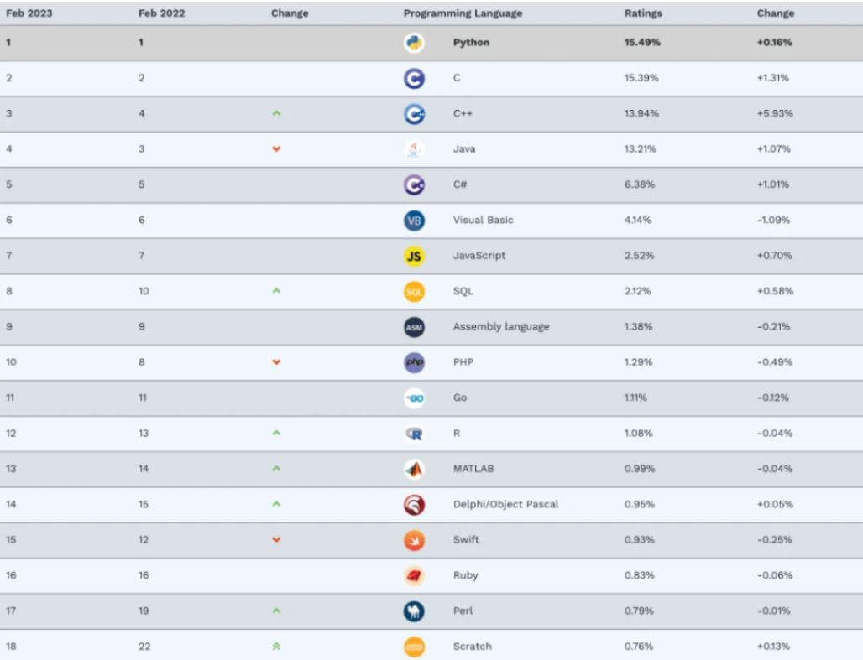

**2023.2月tobie指数统计中，python占有率第一，占据市场占有率15.49%。**

Python简洁优美和极高的开发效率，得到了国内越来越多公司的青睐，越来越多的公司选用Python进行网站Web、搜索引擎（Google）、云计算（OpenStack）、大数据、人工智能（AlphaGo）、科学计算等方向的开发。

近年来大数据、人工智能（无人驾驶技术、智能设计、微软小冰、搜索引擎、智能人脸识别技术、IBM Watson、siri、谷歌Alphago都是人工智能产品）等新兴技术的发展，使用到python的机会更多，Python也正在步步上升，学习“Python+人工智能”是大势所趋。

## （三）就业前景和薪资统计

在最受欢迎语言排行榜上，**Python的排名从去年开始就借助人工智能持续上升，现在它已经成为了第一名。**其实国外Python的使用率非常普及，但在国内Python是最近几年才火起来，因此Python正处于快速上升期，市场对于Python开发人才的需求量急剧增加。

而正是因为Python的火热，也带动了工程师们的就业热。国内Python人才缺口高达40万，部分领域如人工智能、大数据开发人才稀缺

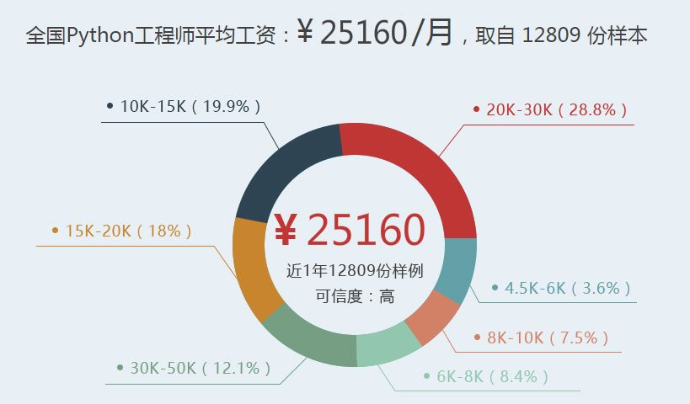 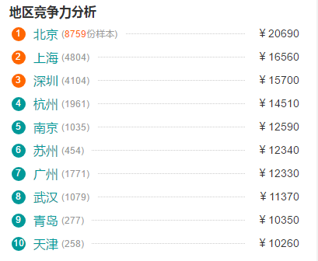

# 课后作业

## （一）基础概念

1、对象：因为python是一门面向对象语言，所以基本上数字、字符串、元组、列表、字典、函数、方法、类、模块等等都是对象

2、变量：即值可以变化的量。是一种用于存储和操作数据的简单数据结构，它是由一个标识符和它对应的值组成的

3、常量：即值固定的变量

## （二）数据类型

1.整型（int） 5

2.浮点型（float） 5.0

3.字符串（str） “5”

4.字符（chr） ‘5’

5.列表（list） [5,5.0]

6.字典（dict）

7.布尔类型（bool） true/false

## （三）基本练习

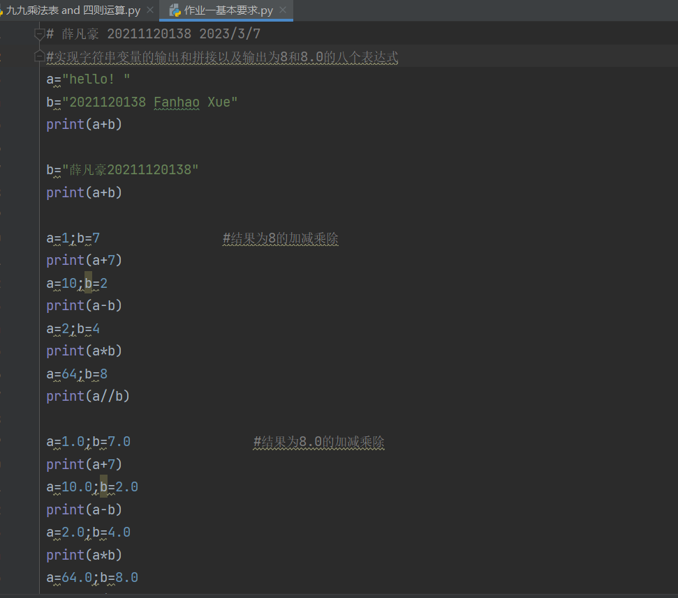

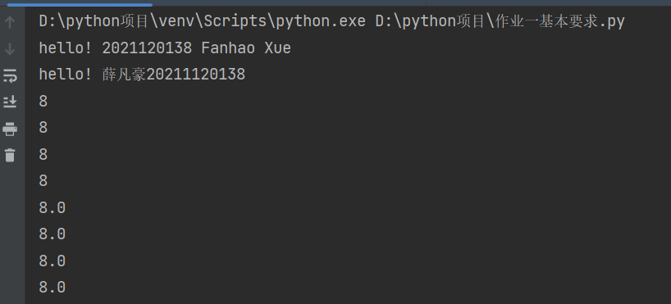

实现变量输出

实现四则运算结果为8和8.0

## （四）拓展练习

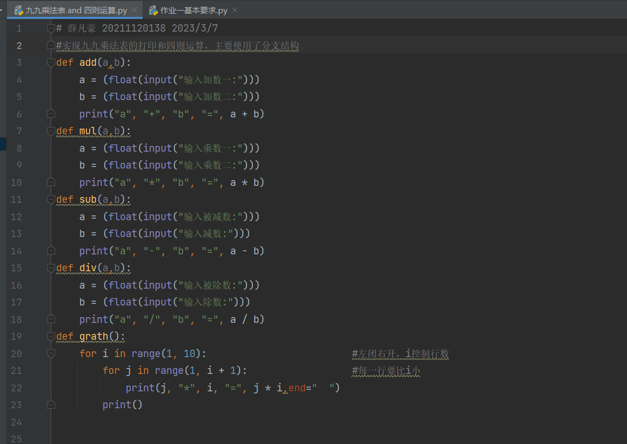

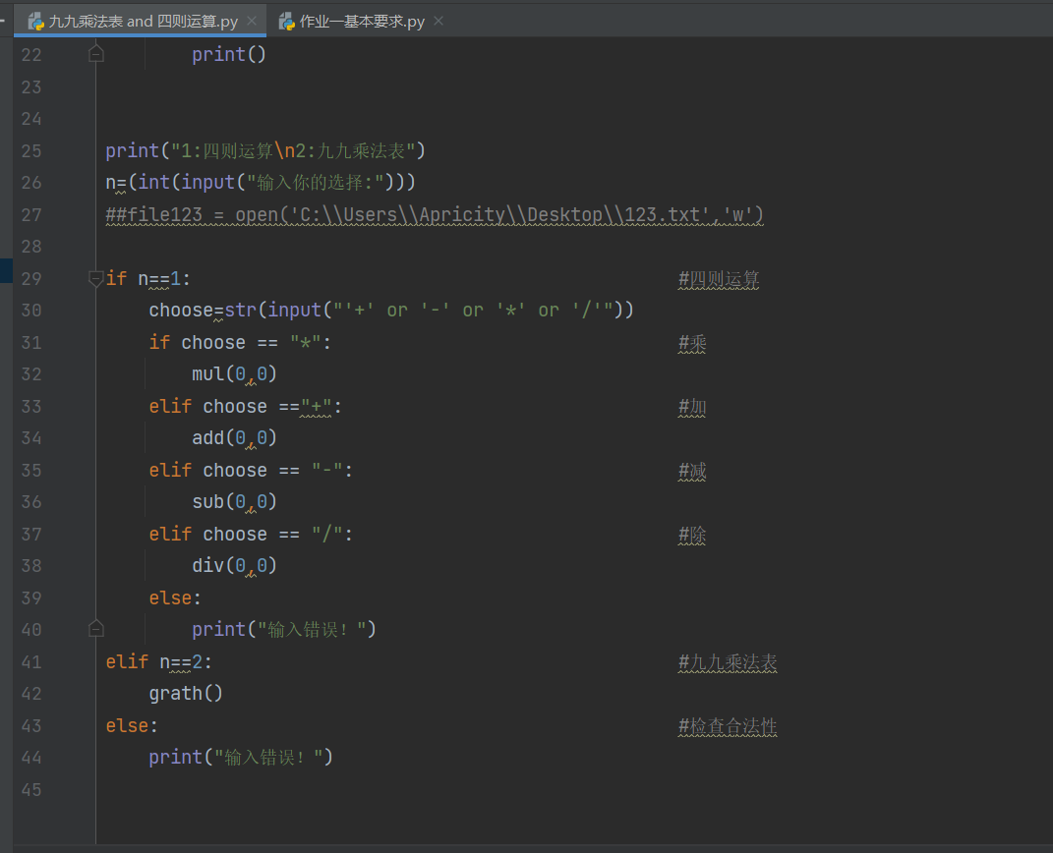

运行结果：

1. 加

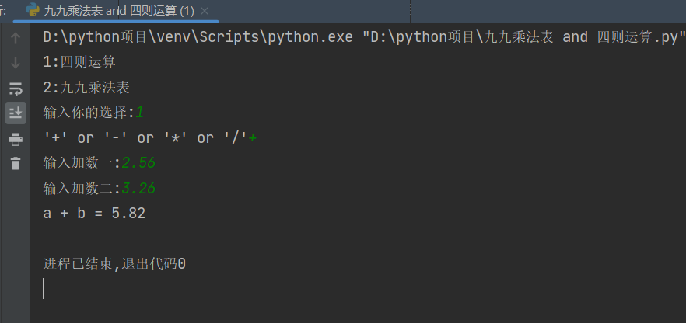

1. 减

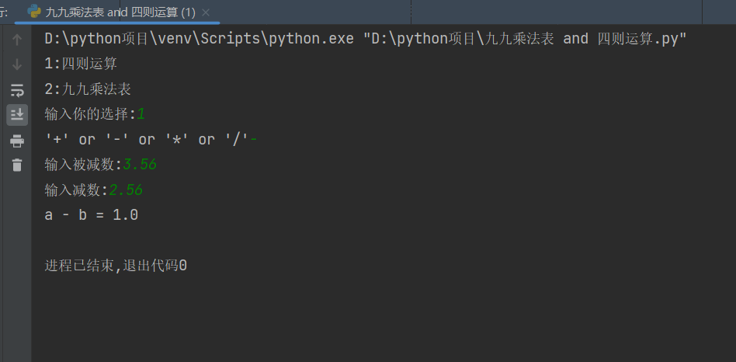

1. 乘

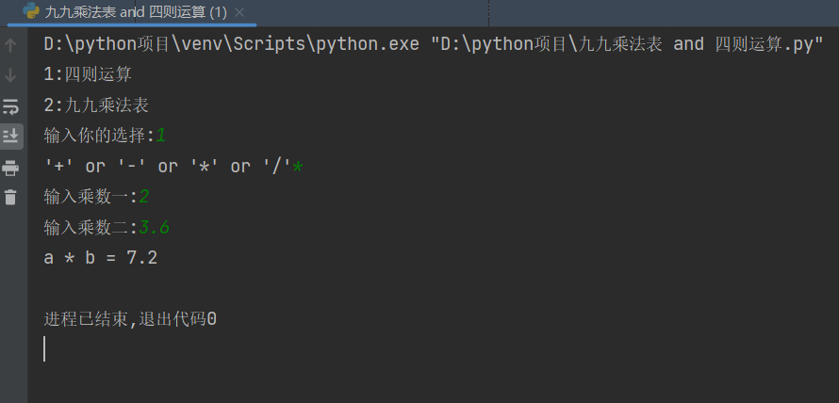

1. 除

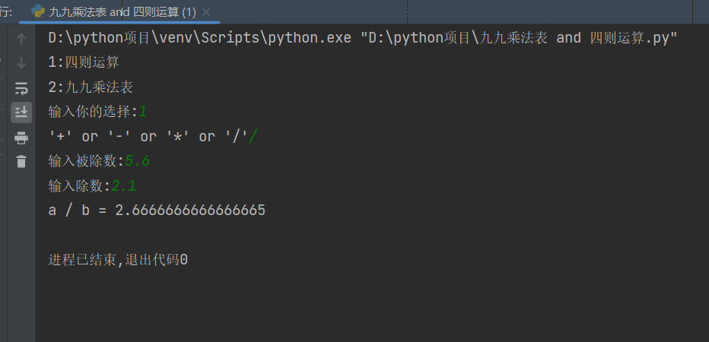

5.九九乘法表

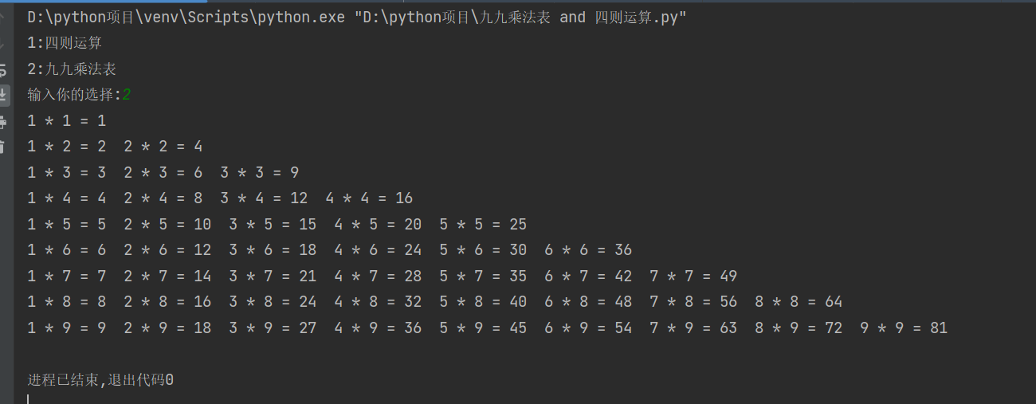

# 三、源代码

程序一：

# 薛凡豪 20211120138 2023/3/7

#实现字符串变量的输出和拼接以及输出为8和8.0的八个表达式

a="hello! "

b="2021120138 Fanhao Xue"

print(a+b)

b="薛凡豪20211120138"

print(a+b)

a=1;b=7 #结果为8的加减乘除

print(a+7)

a=10;b=2

print(a-b)

a=2;b=4

print(a*b)

a=64;b=8

print(a//b)

a=1.0;b=7.0 #结果为8.0的加减乘除

print(a+7)

a=10.0;b=2.0

print(a-b)

a=2.0;b=4.0

print(a*b)

a=64.0;b=8.0

print(a/b)

程序二：

# 薛凡豪 20211120138 2023/3/7

#实现九九乘法表的打印和四则运算，主要使用了分支结构

def add(a,b): //自定义函数

a = (float(input("输入加数一:")))

b = (float(input("输入加数二:")))

print("a", "+", "b", "=", a + b)

def mul(a,b):

a = (float(input("输入乘数一:")))

b = (float(input("输入乘数二:")))

print("a", "*", "b", "=", a * b)

def sub(a,b):

a = (float(input("输入被减数:")))

b = (float(input("输入减数:")))

print("a", "-", "b", "=", a - b)

def div(a,b):

a = (float(input("输入被除数:")))

b = (float(input("输入除数:")))

print("a", "/", "b", "=", a / b)

def grath():

for i in range(1, 10): #左闭右开，i控制行数

for j in range(1, i + 1): #每一行要比i小

print(j, "*", i, "=", j * i,end=" ")

print()

print("1:四则运算\n2:九九乘法表")

n=(int(input("输入你的选择:")))

##file123 = open('C:\\Users\\Apricity\\Desktop\\123.txt','w')

if n==1: #四则运算

choose=str(input("'+' or '-' or '*' or '/'"))

if choose == "*": #乘

mul(0,0)

elif choose =="+": #加

add(0,0)

elif choose == "-": #减

sub(0,0)

elif choose == "/": #除

div(0,0)

else:

print("输入错误！")

elif n==2: #九九乘法表

grath()

else: #检查合法性

print("输入错误！")